# **【GAD翻译馆】《高速追逐》赛博朋克风的科幻作品制作过程分享**

链接：<http://gad.qq.com/article/detail/41493>

 本文作者阿尔瓦罗埃斯库德罗，他由一段小说文字作为灵感，绘制了一幅出色的《高速追逐》赛博朋克风的科幻作品。下面就请大家进入他的作品，来体验他的风格吧！

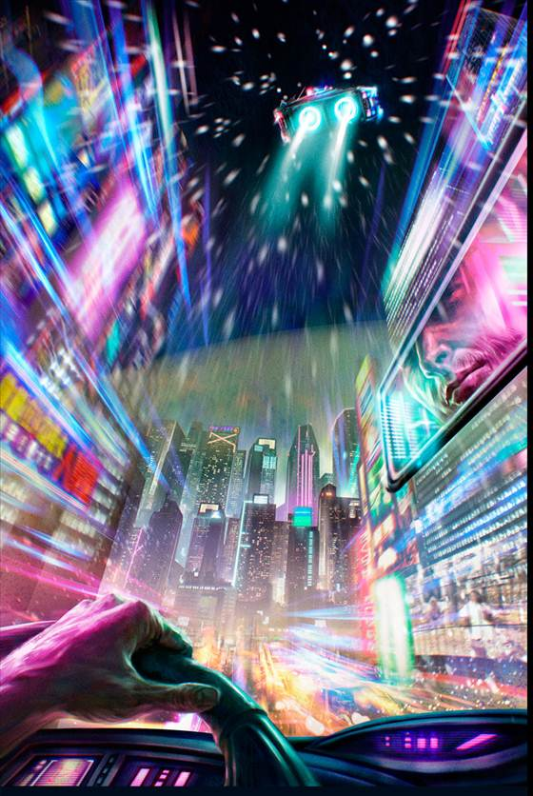

**连绵不断的警察就像是静止的白色噪音，而这些噪音是却又被时而出现的密码和代码破坏的，而所有的这些他都了若指掌。**

**他在城市高速公路上快速巡航，用轮胎从一个场景开辟到另一个场景，刮走了夜间马路上的沥青。**

**下雨了，当然得下雨了，这个该死的城市如果不是因为暴风雨被及时地排走，想必早就是水下世界了吧！他没有超车，他只是悄悄地滑过同行的旅客，旅客车辆的两侧挂着发光的广告：上面写着是令人厌恶的“卖光”二字。**

**他就像是停机坪上的一个空洞，一个穿过霓虹灯的阴影。一个冷静无感情的声音响起“八点七分。山站”他拨动一个开关，车从万物中升起了，而不再只是藏在万物中的影子。**

文本中有哪些重要元素？

阿尔瓦罗埃斯库德罗：在阅读文本后，我意识到有两个重要角色：城市和警察。代表它们之间的关系，以及被充满霓虹海洋的巨大建筑所包围的感觉。另一方面，有两种运动;道路上行驶以及升到空中。通过灯光和运动效果的颜色显示速度和疯狂感将是关键。

你想实现什么目标？

阿尔瓦罗埃斯库德罗：在这个未来的城市环境中展示特别的色彩和气氛。如果你不能控制好每一个部分，那么实现可能会非常困难。元素太多，很容易导致混乱，所以我们通常会对此感到棘手。故此，我们将学习如何完全控制这些乱七八糟的东西。另外，我想在一张照片中只讲一个故事，避免对观众造成混淆。选择构图，颜色，形状和视角将成为组织这一切的关键，并创造一个非常有吸引力的形象。

构成

正如我想说的那样，这是咖啡时刻，放松下来。阅读文本，搜索照片，如果你对元素及其行为有任何疑问，都要试着尝试不同的组合，然后选出哪些合适哪些不合适。去试着组合起来，但要知道这个场景可能会因为太多的城市元素而变得复杂，所以我们尽可能简约。

[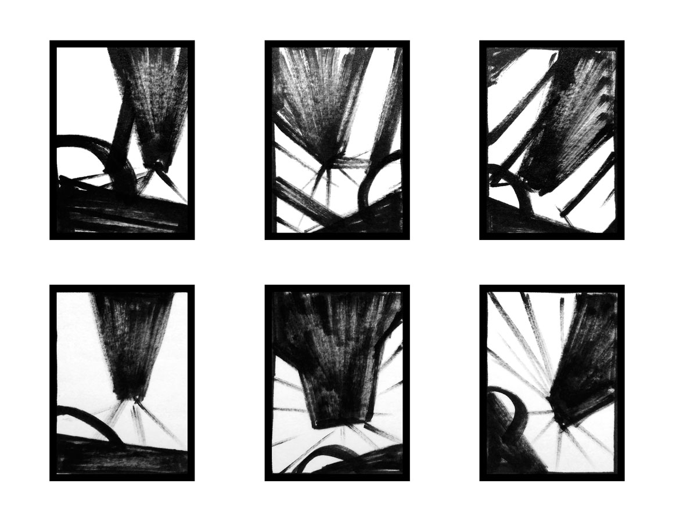](https://www.3dtotal.com/admin/new_cropper/tutorial_content_images/2483_tid_01_rough_sketch-knight.jpg)

定义草图

现在可以确定我们图片应该具有什么元素了。正如我开始告诉你的那样，如果我们从一开始就没有很好地组织起来，情况可能会很复杂。作为这部作品的灵感，我研究了阿基拉电影。这其中有很多元素，但也很简单，只需要分成三块;；前景、中景和背景。我决定采取两点视角。这是包括警察，POV和第三人代表。并且我现在有了两个关键时间点。为了将它们连接在作品中，我认为我可以将他的脸像汽车后视镜一样整合到另一个霓虹灯屏幕上，并且与建筑物相同的方向，类似于漫画小插曲。

[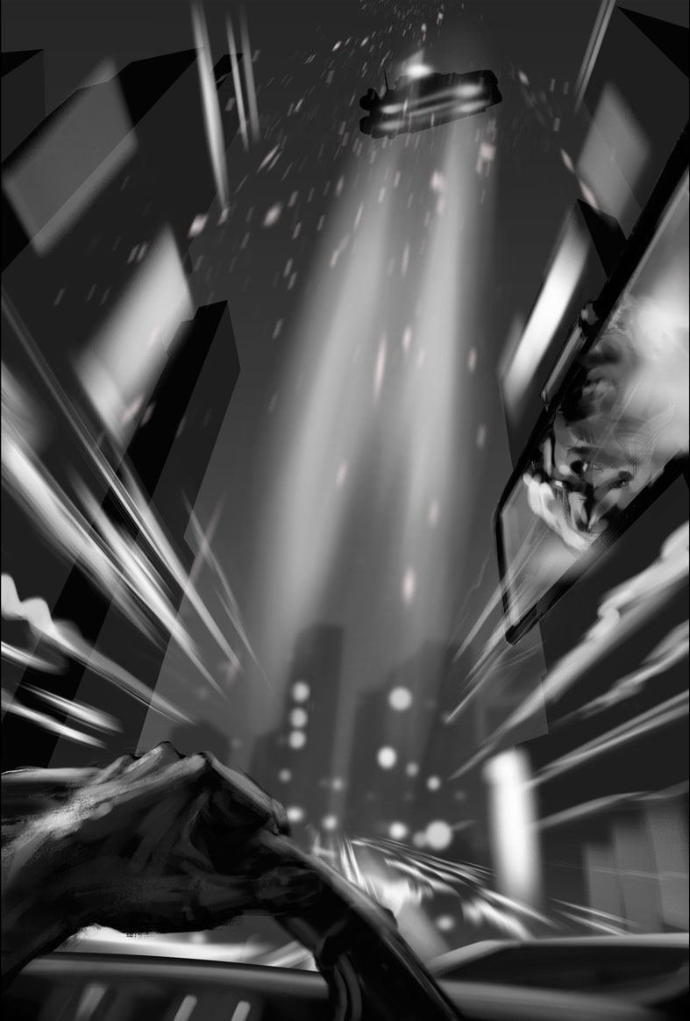](https://www.3dtotal.com/admin/new_cropper/tutorial_content_images/2483_tid_02_def_sketch-knight.jpg)

建立氛围

一开始就很简单。我喜欢从天而降的方式，因为对于光源来说，它这样是最有冲击力。我将背景分成两个建筑物。我从剪影开始，透视线帮助创建自己的干净形状。从一开始就要在建筑物上添加一些具有正确光照条件的颜色变化，注意这很重要。之后我给霓虹灯和窗户使用了一些在光模式下的照片，同时也擦除了一些部分，添加了一些绘画和设计其他元素。转换工具是我最好的朋友。中间地带也是一样处理，但我添加了一个Motion Blur滤镜来表示速度的快慢。在汽车，脸部和手的前景中，我开始使用重叠模式的色块。

[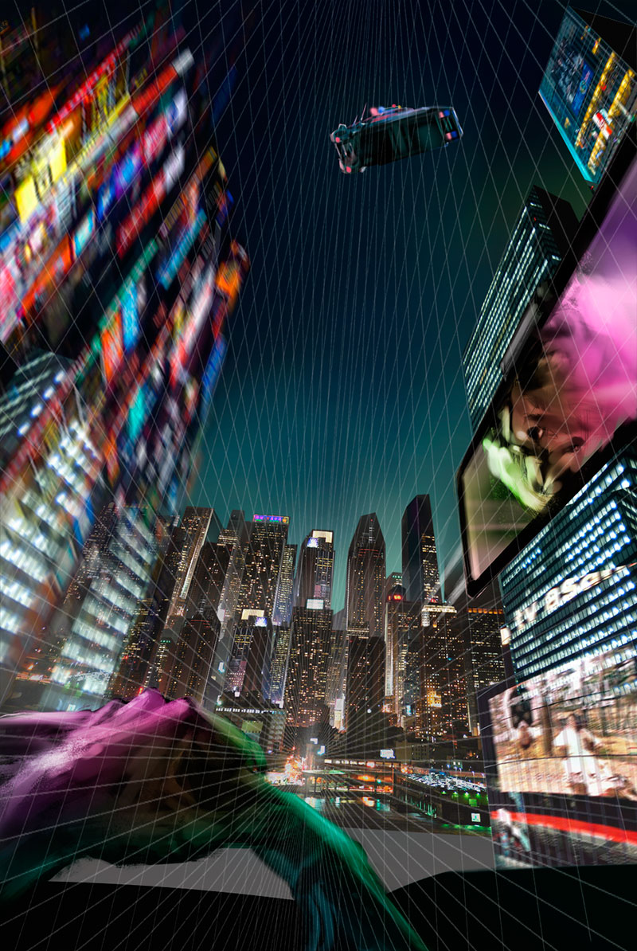](https://www.3dtotal.com/admin/new_cropper/tutorial_content_images/2483_tid_03_mood_knight.jpg)

霓虹灯标牌

在这里，我想提一下如何创建所有霓虹灯标志细节，以及我在图片不同部分使用了何种效果。你只需要用线条工具设计一个白色的表格。之后，应用具有外发光效果的图层样式，我推荐混合模式使用滤色。选择霓虹灯的颜色，然后就完成了！试着使用Spread和Size进行调整以找到你需要的合适强度。

[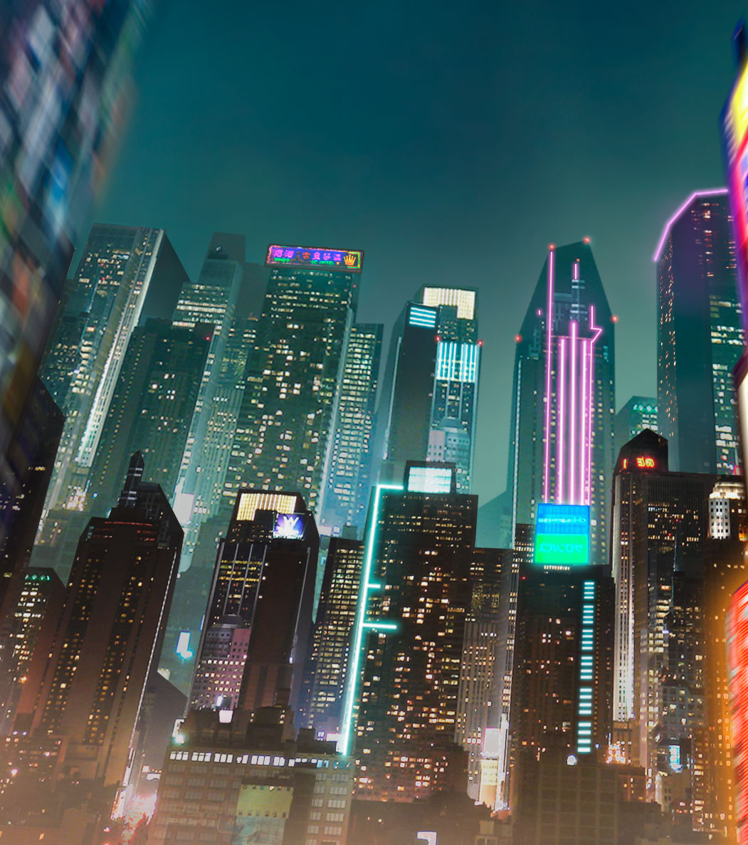](https://www.3dtotal.com/admin/new_cropper/tutorial_content_images/2483_tid_04_neon_knight_a.jpg)

[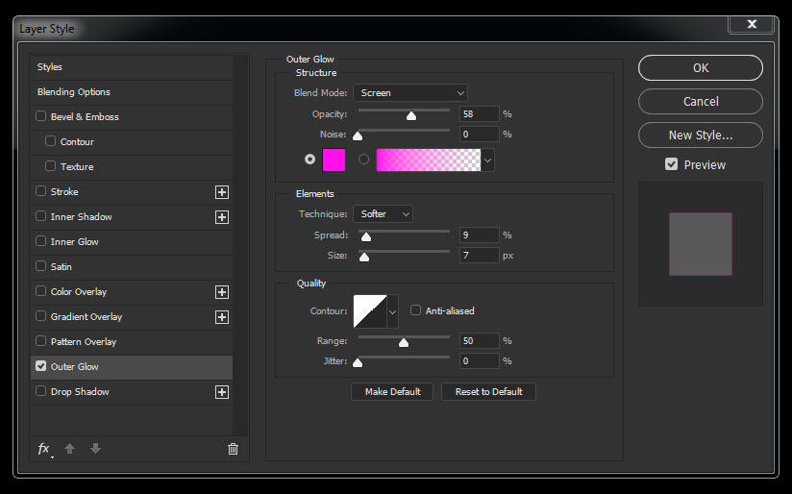](https://www.3dtotal.com/admin/new_cropper/tutorial_content_images/2483_tid_04_neon_knight_b.jpg)

灯

正如你所看到的，我已经隐藏了建筑物来展示射线效果如何放置的。为了创建方形霓虹灯，我使用了前面的第4步技术，但也使用了运动模糊。对于射线，我不得不画一些白线，但这次我用不同的笔刷来调整试验。最后，我使用变换和变形工具来增加视角后的运动，同时添加更多的运动模糊。

[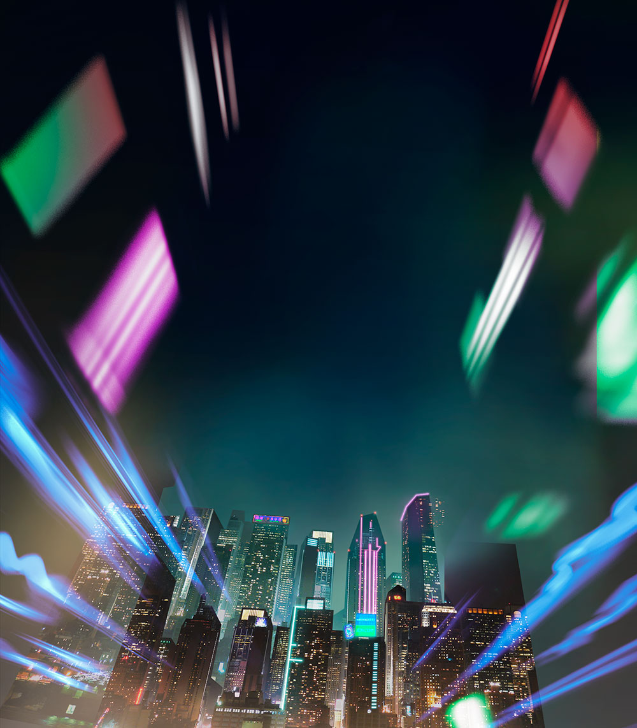](https://www.3dtotal.com/admin/new_cropper/tutorial_content_images/2483_tid_05_ray_knight_a.jpg)

现在对于颜色，我创建了一个渐变贴图，并采用了我设计的光线，并将其连接到滤色模式中的黑色完整图层中。有了这个，我可以设计其他种类的霓虹灯。实际上，这对火或高光是有用的。花时间测试渐变贴图颜色选项吧！

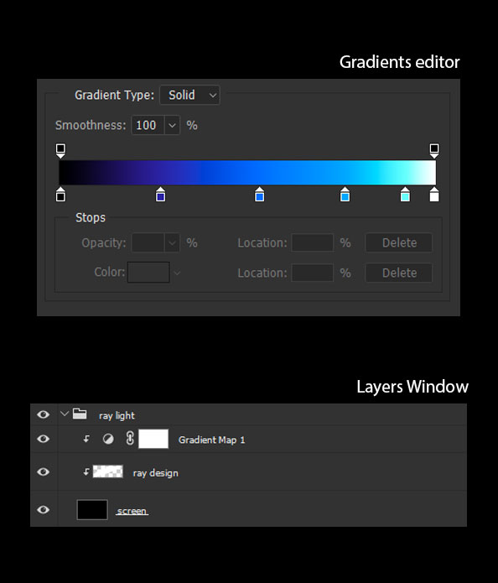

深入

我开始把所有的效果放在一起。我几乎完成了背景和中景，用硬的运动滤镜添加了地面和一些交通。我不需要展示很多细节，其目的是通过速度，光线和合适的色彩创造出正确的氛围和环境。这样我可以更好地展现城市和动感。

[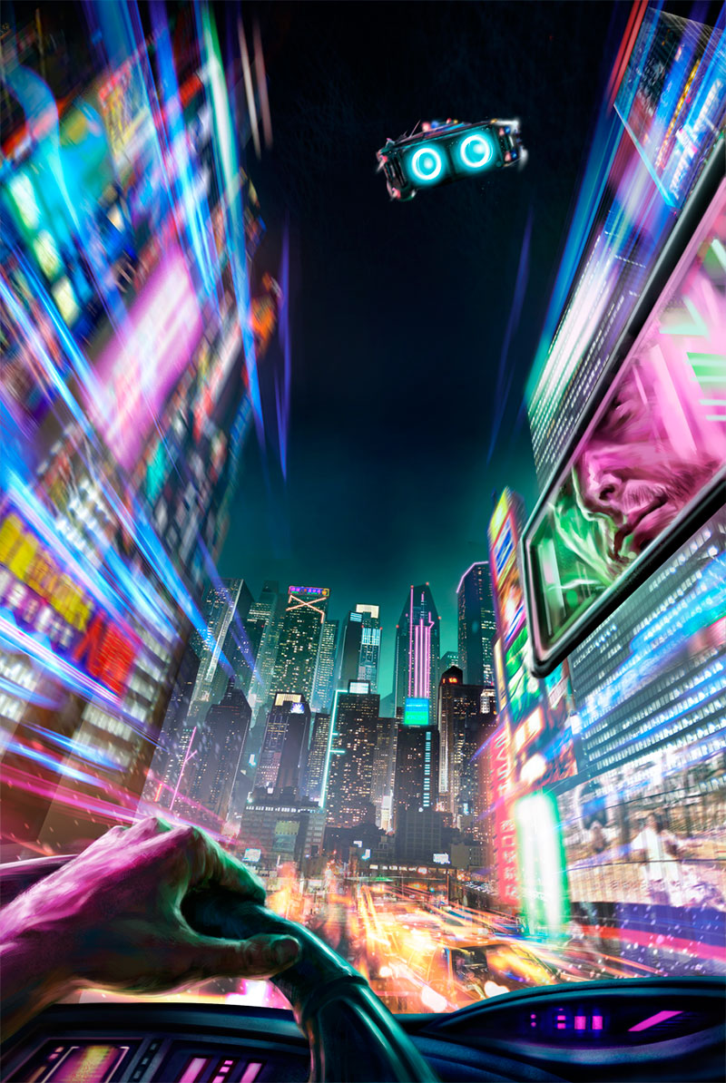](https://www.3dtotal.com/admin/new_cropper/tutorial_content_images/2483_tid_06_deep_knight_.jpg)

我开始更多地关注角色渲染、皮肤和汽车设计，添加相同的霓虹灯效果。我尝试将脸上的光源翻转以改善构图，并且没有将图片单纯地分成绿色和洋红色两面。有时我们可以调整改变这些变化，这取决于我们正在做的工作的目的是什么。

最终效果

最后我留下了雨水的效果。要设计雨水的效果，您必须使用不同大小的点笔刷，然后再应用运动模糊，使用变形工具来调整视角。我为此使用了几个图层。我也调整了飞行器的位置。我想加上汽车窗户，以表明哪里是汽车内部和哪里是汽车外部外部，但也只是稍微画出一点。所以我在中间部分创建了一个黄色的反射，有一些灰尘和雨滴。 对于上面的飞行汽车，我不得不改变我在草图上设计的长光线效果。但这样一来，它最终似乎更像是一辆不明飞行物，而不是一辆警车。

[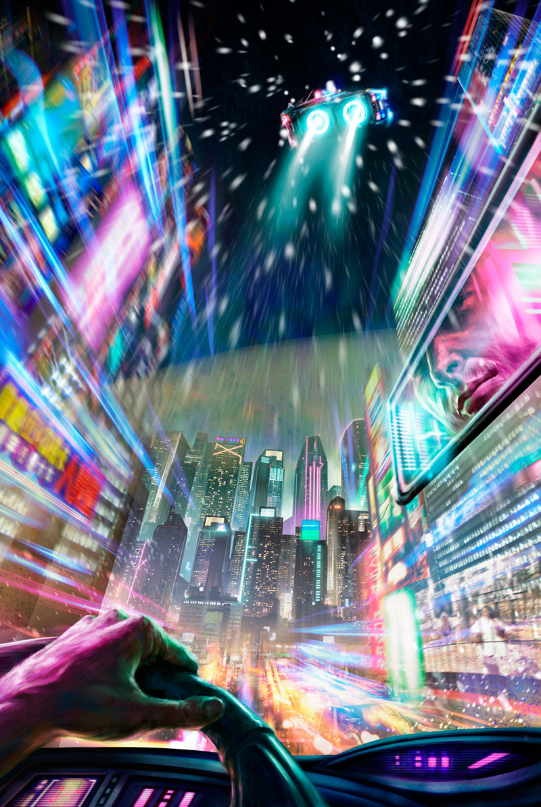](https://www.3dtotal.com/admin/new_cropper/tutorial_content_images/2483_tid_07_final_effects_knight_a.jpg)

最后，对于汽车屏幕和按钮，我使用了一个非常简单的技巧。我在柔光模式下绘制了一些平行的白线，然后删除了觉得不合适的部分的部分。

[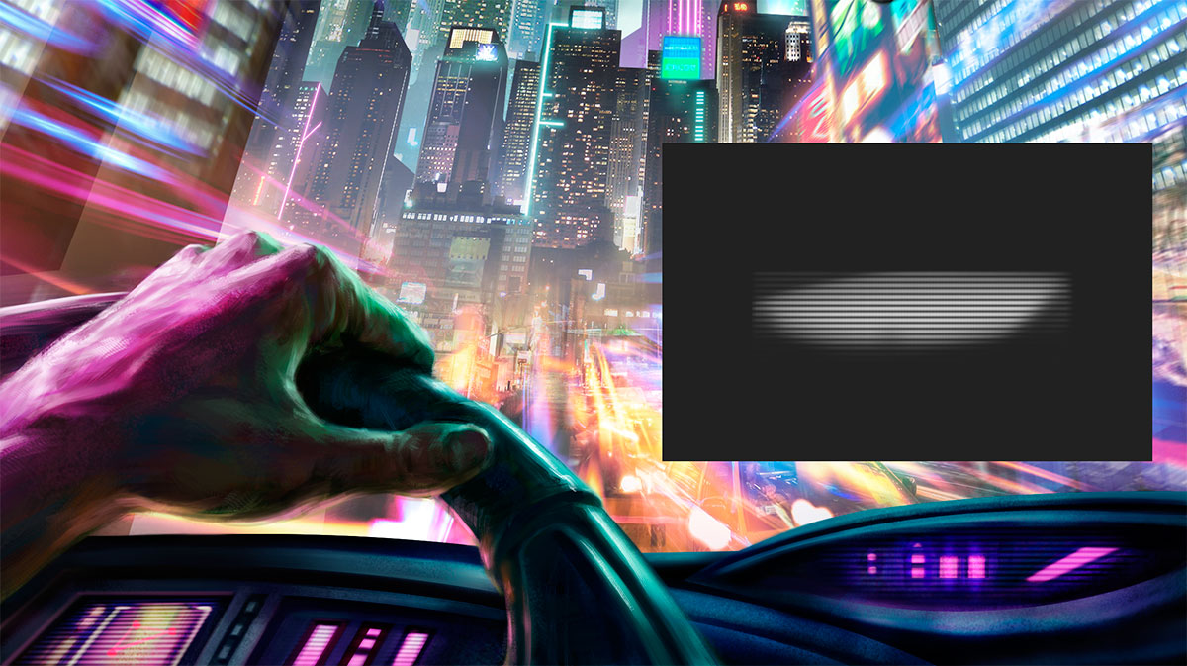](https://www.3dtotal.com/admin/new_cropper/tutorial_content_images/2483_tid_07_final_effects_knight_b.jpg)

最后润色

在完成之前，我决定改变拇指位置，因为我总觉得它不太对。这种事情也会发现，一开始你觉得它的设计挺正确的，没啥问题，但是随着步骤慢慢进行，你会发现它原来越不顺眼。所以就改过来就好了。当我对觉得整体都没问题了的时候，我就开始通过色彩平衡进行了一些色彩校正，最后我添加了镜头校正滤镜以改善人造光条件。

[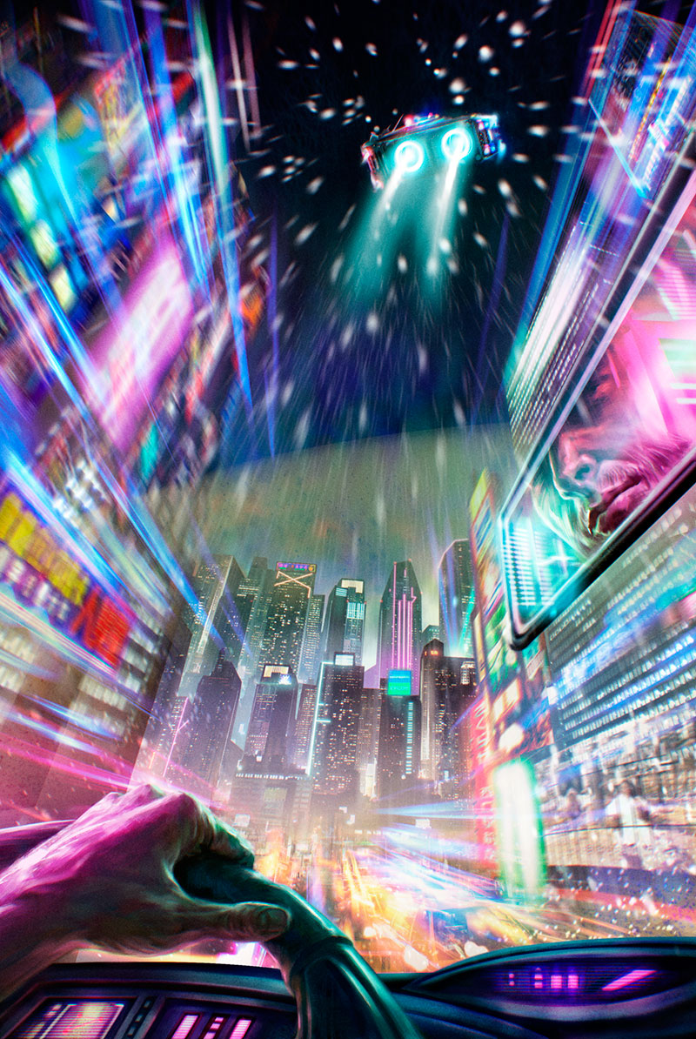](https://www.3dtotal.com/admin/new_cropper/tutorial_content_images/2483_tid_08_final_knight.jpg)这样通过对赛博朋克风的科幻作品《高速追逐》制作过程介绍，大家也能绘制出自己想要表达的画面。